# Prueba Accesibilidad WEB DRAIN

**[Juan Arciniegas & Antonio de la Vega]**

**[29/10/2017]**

## Tabla de Contenidos

* Introduccion
* Resultados
* Conclusion

## Introduccion

El documento presenta los resultados de la evaluación de la accesibilidad de la aplicación Web Drain de acuerdo con las Pautas de Accesibilidad al Contenido en la Web (WCAG) 1.0. Así como las herramientas (AxE y Audit) las cuales proporcionan evaluaciones coherentes y exhaustivas para ayudar a garantizar una página con buenas prácticas, así como comparaciones precisas de los niveles de accesibilidad.

Antonio de la Vega y Juan Arciniega llevaron a cabo una prueba de accesibilidad en el sitio utilizando una versión en vivo de Web Drain desde el explorador Google Chrome con ayuda de las herramientas que se encuentran en la consola de desarrollo la aplicación Ixe y Audit presentan los problemas, detalles y comentarios respecto a cada uno de los elementos presentes en la aplicación (Aplicación Web Progresiva, Desempeño, mejores prácticas y Accesibilidad).

## Resultados

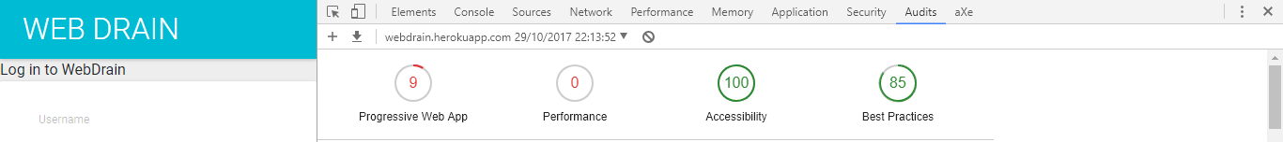

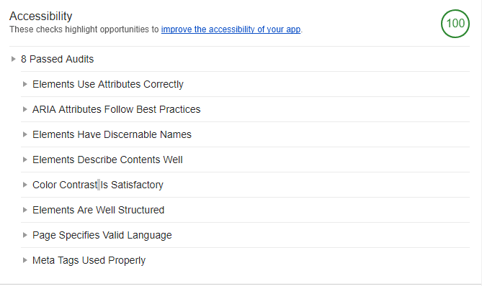

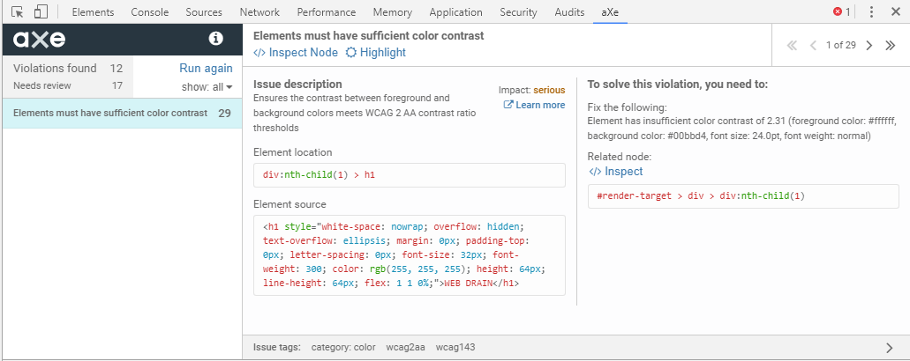

## Conclusión

Los errores encontrados fueron de índole estético respecto al contraste de colores por parte de AxE, en Audits tuvimos un porcentaje del 100% de accesibilidad lo cual demuestra un gran triunfo en este aspecto, aunque seguiremos trabajando para mejorar en términos estéticos. Así como la inclusión de nuevos idiomas.